**Муниципальное бюджетное дошкольное образовательное учреждение детский сад №15 «Звездочка»**

**Проект**

**в подготовительной группе №6»Любознайки»**

**«Мир насекомых»**

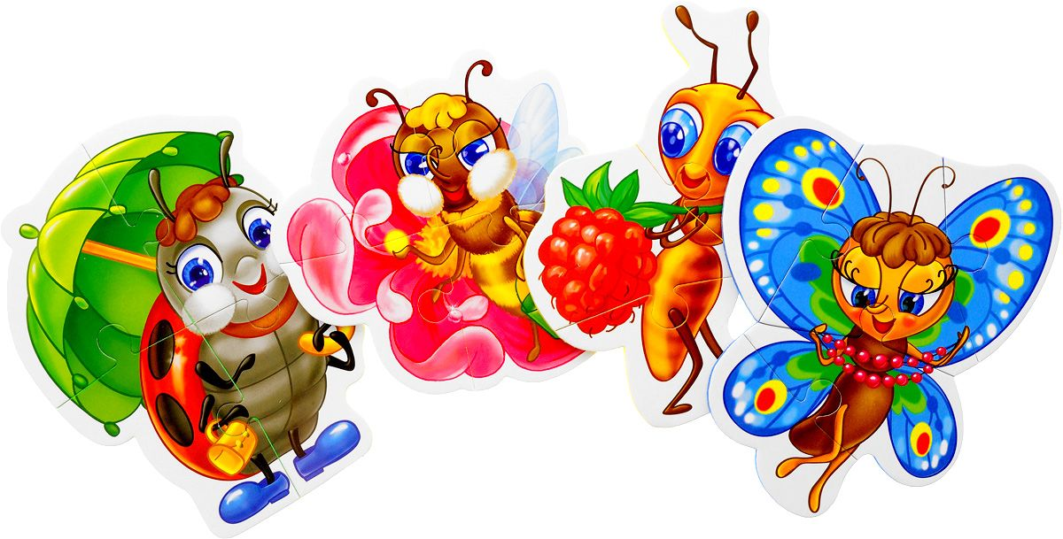

**Воспитатель: Акулова О.А**

**г.Ессентуки**

**2019г**

**Экологический проект «Мир насекомых»**

**для детей подготовительной группы.**

*Что такое луг?  
Ковёр травы вокруг.  
Цветов нарядных венчики,  
Звонкие кузнечики.  
Мотыльки игривые,  
Жуки неторопливые.  
С мёдом сладким пчёлки,  
Песня перепёлки.  
Мяты аромат,  
Лета нежный взгляд  
И до белых мух  
С дудочкой пастух*.

**Актуальность темы:**

насекомые – самая многочисленная группа животных.  Мы считаем, что детям всегда интересно смотреть на полет шмеля, порхание бабочки, слушать стрекотание кузнечика. Детям хочется узнать -  зачем же пчела кружит над цветком, как устроен муравейник, чем питается божья коровка. Проект поможет узнать детям больше об этой группе животных и научить   правильному отношению к ним.

**Тип проекта**: познавательный*.*

**Продолжительность проекта**: кратко - срочный (с 05.08-по 09.08.2019)

**По количеству участников**: групповой (подготовительная группа**)**

**Участники:** дети подготовительной группы,родители воспитанников, воспитатели.

**Проблема:** формирование навыков правильного поведения детей в природе.

**Игровая мотивация**: помочь детям понять своеобразие каждого насекомого его уникальность.

**Образовательная область:**экологическое воспитание.

**Цель проекта:** формирование у детей представлений о жизни насекомых, гуманное отношение к окружающей среде и стремление проявлять заботу о сохранении природы.

**Задачи:**

1. Расширение и систематизация знаний детей о насекомых: бабочках, муравьях, пчёлах, жуках, местах их обитания, характерных особенностях;

2. Развивать умение делать выводы, устанавливая причинно-следственные связи между объектами живой природы;

3. Воспитание бережного отношения к природе;

4.Развивать эмоциональную отзывчивость;                                                                                          5.Развивать коммуникативные навыки;

**Планируемый результат:**Систематизировать представления о многообразии насекомых; расширять словарный запас; различать насекомых по внешнему виду; воспитывать бережное отношение к насекомым.

**Методы и формы работы**:

- наблюдения

- беседы

- рассматривание иллюстраций

- настольные игры

- подвижные игры

- пальчиковые гимнастики

- дидактические игры

- заучивание стихотворений, пословиц

**Этапы реализации проекта:**

**I. Организационный:**

- Накопление педагогом информации по теме проекта: проведение консультаций, информационно-справочных буклетов для детей и родителей.

- Обсуждение целей и задач с воспитателями, детьми, родителями.

- Подбор наглядных материалов: фото - и видео сюжетов, тематических картин и иллюстраций о насекомых луга их образе жизни.

- Подбор художественной и энциклопедической литературы, предварительно чтение рассказов, стихов, загадок по теме проекта и т.п.

- Подготовка материалов для организации продуктивной и познавательно исследовательской деятельности: материалы для изготовления журналов, книжек-малышек по теме проекта; материалы для изготовления творческих работ по теме проекта (картинки, трафареты, краски, глина, пластилин) и т.п.

**II. Деятельный:**

Проект можно начать с вопросов о том, нужны ли насекомые нам и природе? Почему дети уничтожают насекомых? Знают ли дети, какие насекомые живут рядом с нами? Знают ли дети, как насекомые зимуют? Приносят ли они пользу или вред? Где можно взять информацию по теме?

Итогом беседы, её логическим завершением станет возникновение проблемной ситуации: у детей отсутствуют знания о насекомых луга.

Обсуждая эту проблему, следует подвести детей к тому, что прежде чем планировать конкретные действия, сначала следует больше узнать о насекомых живущих на лугу.

**III. Заключительный:**

В качестве итогового мероприятия можно провести выставку рисунков «Насекомые луга», развлечение.

В приложениях представлен методический материал по теме проекта.

**Перспективно-тематическое планирование экологического проекта «Мир насекомых» для детей старшего дошкольного возраста**

|  |  |  |  |
| --- | --- | --- | --- |
| **Вид деятельности** | **Интеграция образовательных областей** | **Совместная деятельность взрослого и детей** | **Работа с родителями** |
| Игровая | Физическая культура  Художественное творчество  Музыка  Познание  Социализация  Здоровье | * **Дидактические игры**   **1**  «Собери насекомое» из многоугольников;  **2** «Четвёртый лишний»  **3** «Закончи предложение» (употребление всех форм косвенных падежей имен существительных в единственном числе)  - Муравей сидел около….  - Божья коровка полезла по …  - Жук спрятался под…  - Муха села на…  - Гусеница сидела на…  - Муха ползла по…  **4** Составление описательных загадок про насекомых.  **5**  «Узнай, чьё крылышко» (бабочки, стрекозы, пчелы) (употребление родительного падежа существительного).  **6**  «Бывает – не бывает» (понимание логико-грамматических конструкций).  - Мальчик ловит бабочку. Бабочка поймала мальчика. Бабочка ловит девочку. Девочка поймала бабочку.  **7**  «Подбери признак»: бабочка какая? - …, муравей какой? - …, пчела какая? - …  «Насекомые»  Цель: Обогатить знания детей о насекомых, закрепить их названия;  **8**  Кто, что умеет делать?»  Цель: Расширять и активизировать глагольный словарь детей.  **9** «На полянке»  Цель: Уточнять и расширять словарь по теме. Закреплять понимание предлогов «на», «под». | Консультации «Как привить любовь к природе», «Первая помощь при укусах насекомых». |
| Двигательная | Физическая культура  Социализация  Здоровье | - Физкультминутка «Бабочка» (дети говорят и выполняют движения).  - Физкультминутка «Кузнечики».  - Физкультминутка «Вот выходим мы на луг…»  - Физкультминутка «Божьи коровки» и т.д. |  |
| Познавательно - исследовательская | Познание  Коммуникация  Безопасность | - Знакомство с видовым разнообразием насекомых (строение, место обитания, жизнедеятельности и т.д.);  - Наблюдение за насекомыми на участке детского сада;  Изготовление макета «Муравейник»;  Конструирование из бросового материала «Божьи коровки жучки, паучки»;  Конструирование из бросового материала «Паучок на паутинке»;  Конструирование из природного материала «Пчёлки». |  |
| Коммуникативная | Коммуникация    Здоровье | - **Беседы-обсуждения**: «В чём польза насекомых?», «Опасные насекомые».  **Беседы с детьми**: «Кто такие насекомые?», «Где дом у насекомых?», «Кто, как, где спит?», «Кто живёт в подземном царстве?», «Бывают ли насекомые детёнышами?», «Насекомые в природе нашего края" и др.  **Интервью**(формирование навыков диалогической речи) на тему «Насекомые луга».  **Примерные вопросы:**  1. Как вы думаете, что такое луг?  2. Чем насекомые отличаются от птиц?  3. Чем похожи жук, стрекоза и бабочка?  4. Как вы считаете, насекомые полезны?  5. Если бы ты был насекомым то, каким? |  |
| Чтение (восприятие художественной литературы) | Чтение художественной литературы | - Чтение и заучивание стихов о насекомых, загадок, считалок, пословиц, чистоговорок и т.д.  -Чтение и обсуждение произведений: Н.Романовой «Что узнал дождевой червяк»; К.Чуковского «Муха-Цокотуха»; В.Сухомлинского «Пусть будет соловей и жук»; И.А.Крылова «Стрекоза и муравей»; В.Драгунского «Он живой и светится» и.т.д.  - Чтение и заучивание стихов и четверостиший:  - Просмотр мультфильмов: «Муха-Цокотуха», «Стрекоза и муравей», «Лунтик», «Пчелка Майя», «Дюймовочка» и т.д. |  |
| Продуктивная | Художественное творчество | **Рисование:**  Рассматривание иллюстраций к книгам;  Составление вместе с детьми кроссвордов;  Игры с рисованием: «Дорисуй насекомое по образцу»;  Рисование на тему «В траве сидел кузнечик»;  **Лепка:**  «Божьи коровки на листике», «Улитка и стрекоза»  **Аппликация:**  Объемная аппликация «Бабочки». |  |
| Трудовая | Познание  Социализация | - Беседы о трудолюбии, обсуждение о трудолюбивых ленивых насекомых.  - Помощь   взрослым в изготовлении декораций к праздникам, украшению зала.  - Посев семян цветов. Уход за рассадой. |  |
| Музыкальная | Музыка | прослушивание аудиозаписи  Н. Римского-Корсакова «Полёт шмеля», А.Чайковского «Вальс цветов» |  |

**Выводы**

В результате проведенной работы дошкольники научились сравнивать, анализировать и делать выводы. Дети  понимают и осознают, насколько значимы насекомые  в природе.

По итогам работы было отмечено:

* Дети приобрели новый опыт поисково-исследовательской деятельности.                             В процессе работы над проектом дошкольники рассматривали насекомых, отмечали их роль в жизни луга.
* На основании исследования пришли к выводу: необходимо сохранять и бережно относиться к насекомым.

Благодаря проведенной работе, наши дети осознанно могут ответить на вопрос, почему необходимо бережно относиться к насекомым.